TUẦN 23- TIẾT :2 -TIẾNG VIỆT
THÊM TRẠNG NGỮ CHO CÂU
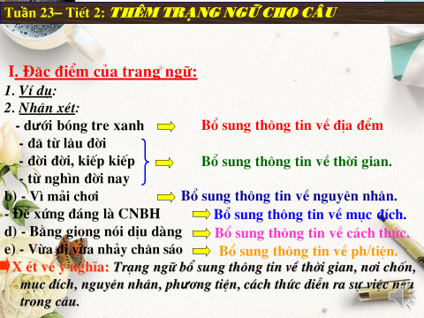
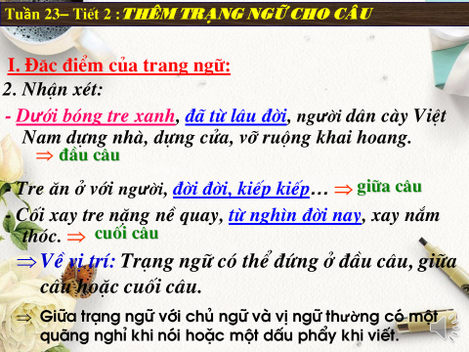

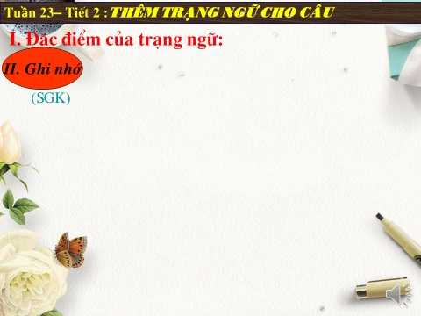
- LUYỆN TẬP: Các em nhớ nộp cho các cô phụ trách của lớp mình theo địa chỉ mail:
- Cô Thảo: cherrycattuong2016@gmail.com
- Cô Thủy: tanghanhan2010@gmail.com
- Cô Mây: ptm1002@gmail.com

